Интернет - магазин Современных аксессуаров
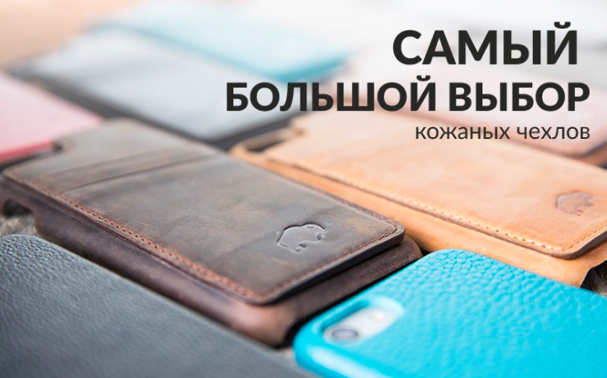

НОВАЯ КОЛЛЕКЦИЯ

Специальное предложение по чехлам для телефонов

Приветствуем, Мария!

Благодарим за покупку в интернет - магазине и спасибо, что подписались на рассылку на сайте. Всегда рады общению!

Вы не против переодеть свой телефон придать еще большей изящности, защитить его натуральными, современными материалами?

Сегодня мы работаем с обновленной дизайнерской коллекцией чехлов, в которой можно подобрать аксессуар на большое количество моделей. Ваш гаджет в удобном, приятном на ощупь чехле всегда, будет доступен, хорошо защищен от неприятностей.
Предлагаем вам специальное предложение - скидку 10% на весь ассортимент и приятный подарочек, как для нашего постоянного клиента. Акция действует до 31 марта!
Мы ждем вас на сайте: https://islamnews.ru/release-456730.html

С уважением команда интернет - магазина Современных аксессуаров!
Мы всегда с вами!

Отписаться от рассылки

